ФЕДЕРАЛЬНОЕ ГОСУДАРСТВЕННОЕ АВТОНОМНОЕ ОБРАЗОВАТЕЛЬНОЕ УЧРЕЖДЕНИЕ ВЫСШЕГО ОБРАЗОВАНИЯ
«РОССИЙСКИЙ УНИВЕРСИТЕТ ТРАНСПОРТА»
(РУТ (МИИТ))
Институт транспортной техники и систем управления
Кафедра «Управление и защита информации»
ОТЧЁТ
О ПРАКТИЧЕСКОЙ РАБОТЕ № 4
По дисциплине «Языки программирования»
Выполнил: ст. гр. ТКИ – 111
Владимиров Макар Алексеевич
Проверил: к.т.н., доц.
Васильева М. А.
Москва 2022
Содержание
1. Формулировка задачи
2. Блок-схема алгоритма
3. Решение задачи на языке программирования C++
4. Решение тестовых примеров
5. Зачет задания в GitHub
Задание 4–1
- Формулировка задачи
№ варианта | Задание | Интервал
7 | - Найти сумму чётных отрицательных элементов  - Вывести индексы тех элементов, значения которых кратны 6  - Заменить нулями элементы массива между минимальным и максимальным кроме них самих | [-1000;1000]

- Блок-схема алгоритма
Блок-схемы алгоритмов функций представлены на рисунках: (Рисунок 1, Рисунок 2, Рисунок 3, Рисунок 4, Рисунок 5, Рисунок 6, Рисунок 7, Рисунок 8, Рисунок 9, Рисунок 10, Рисунок 11).
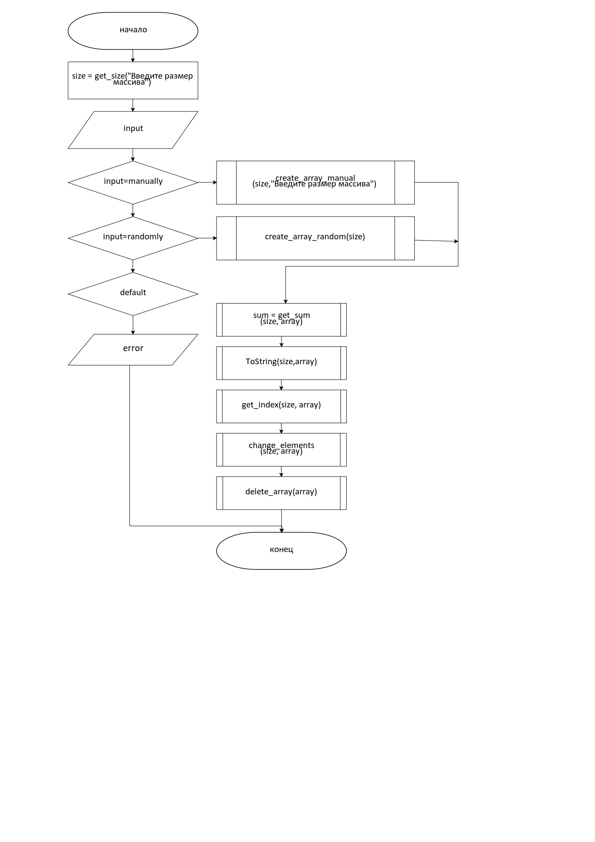
Рисунок 1 – Блок-схема функции main()
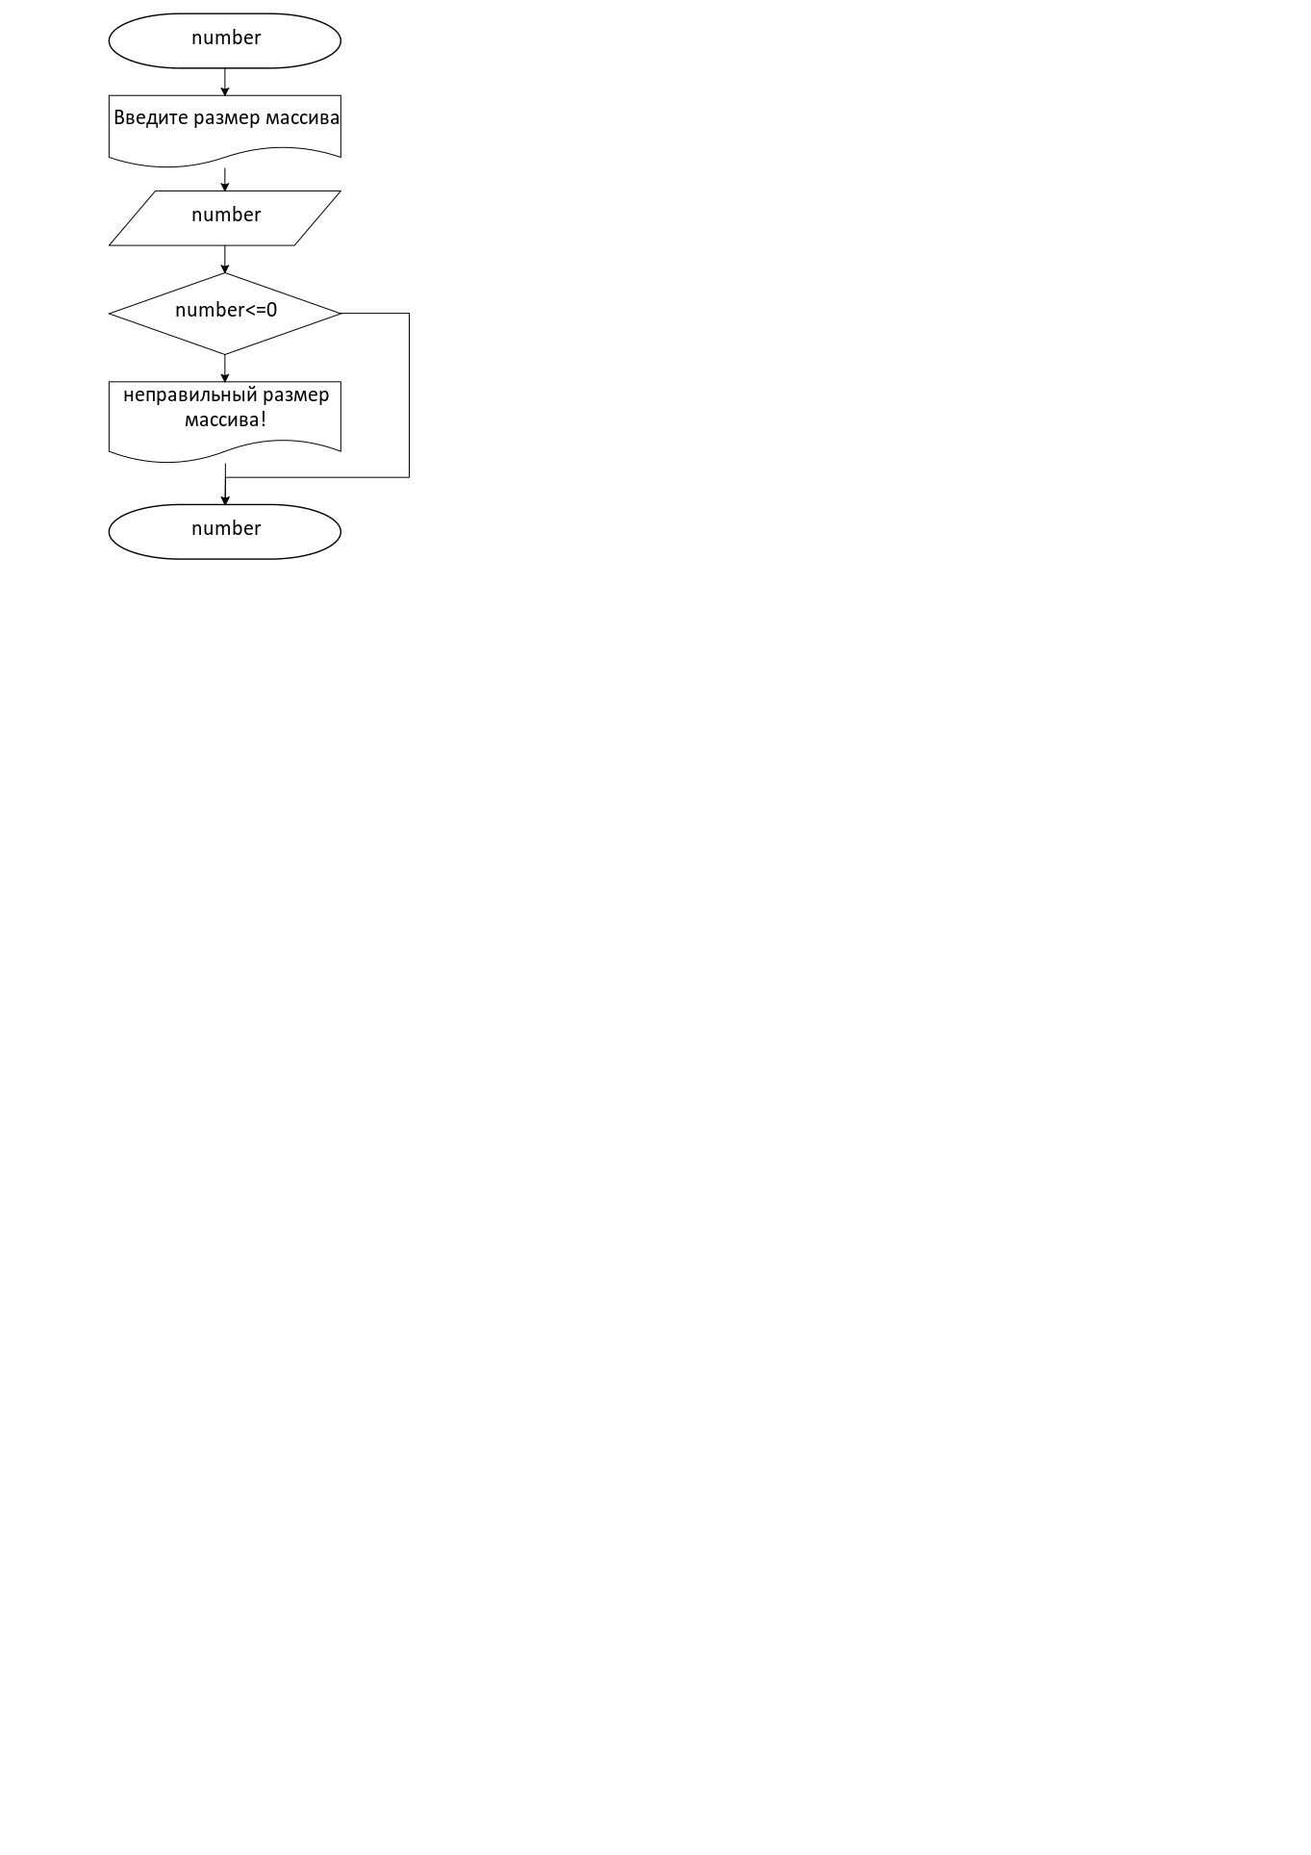
Рисунок 2 – Блок-схема функции get_size(message)
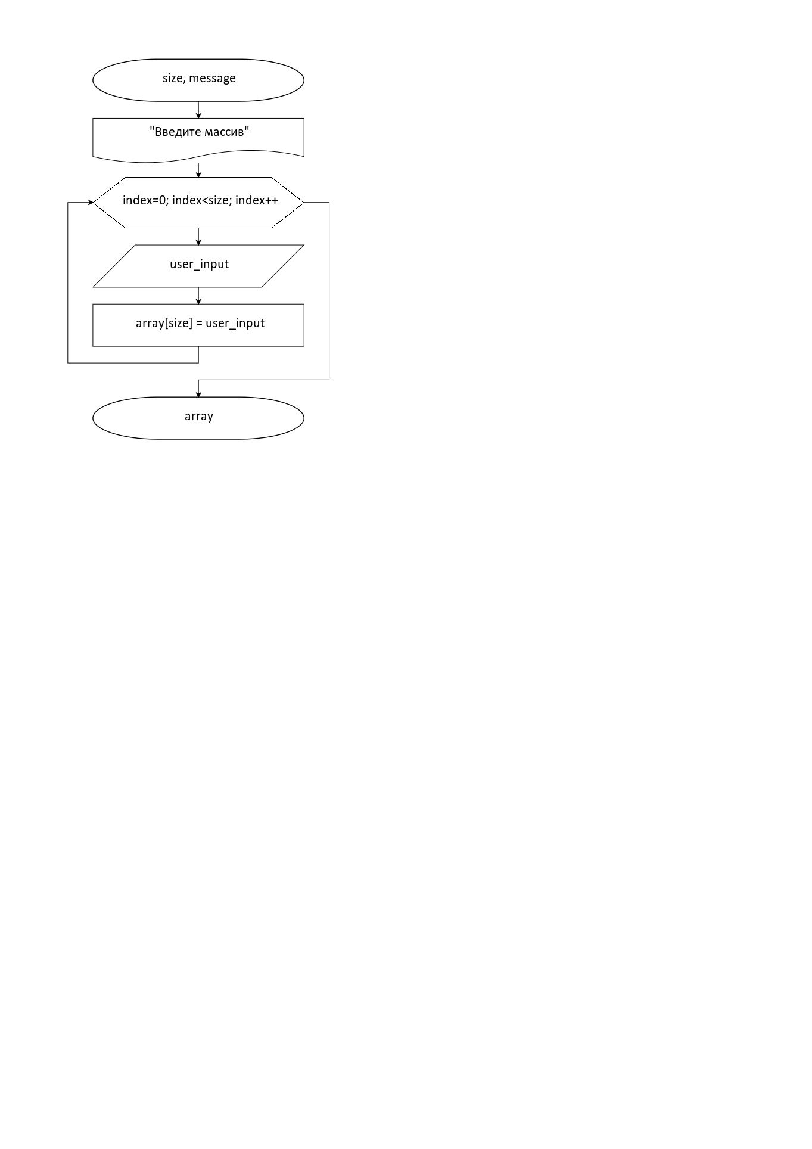

Рисунок 3 – Блок-схема функции create_array_manual(size, message)
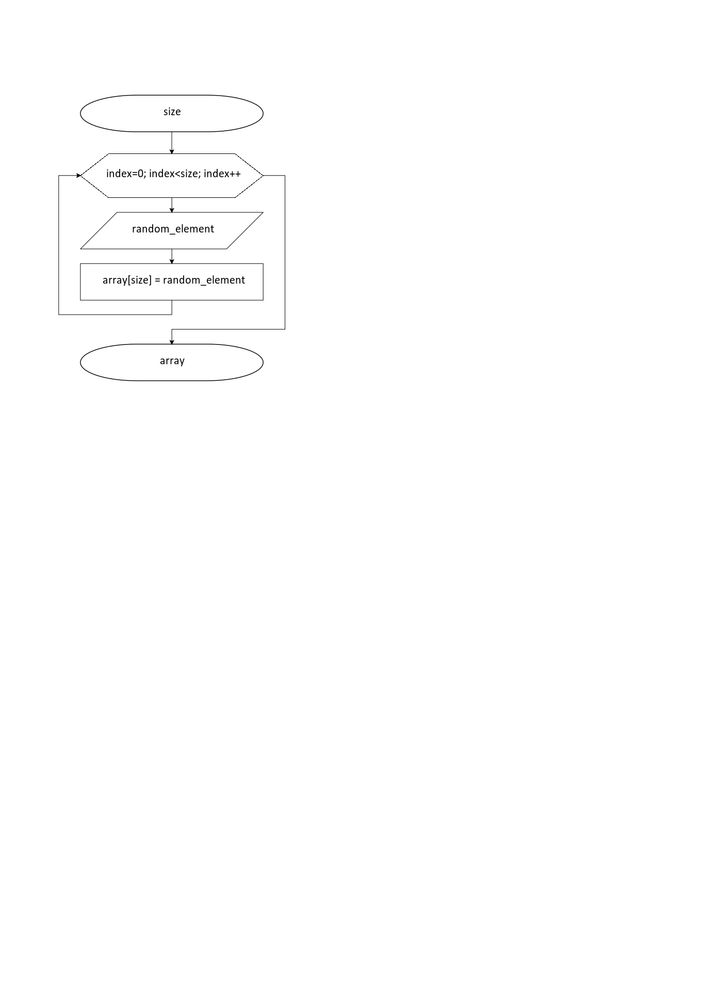

Рисунок 4 – Блок-схема функции create_array_random(size)
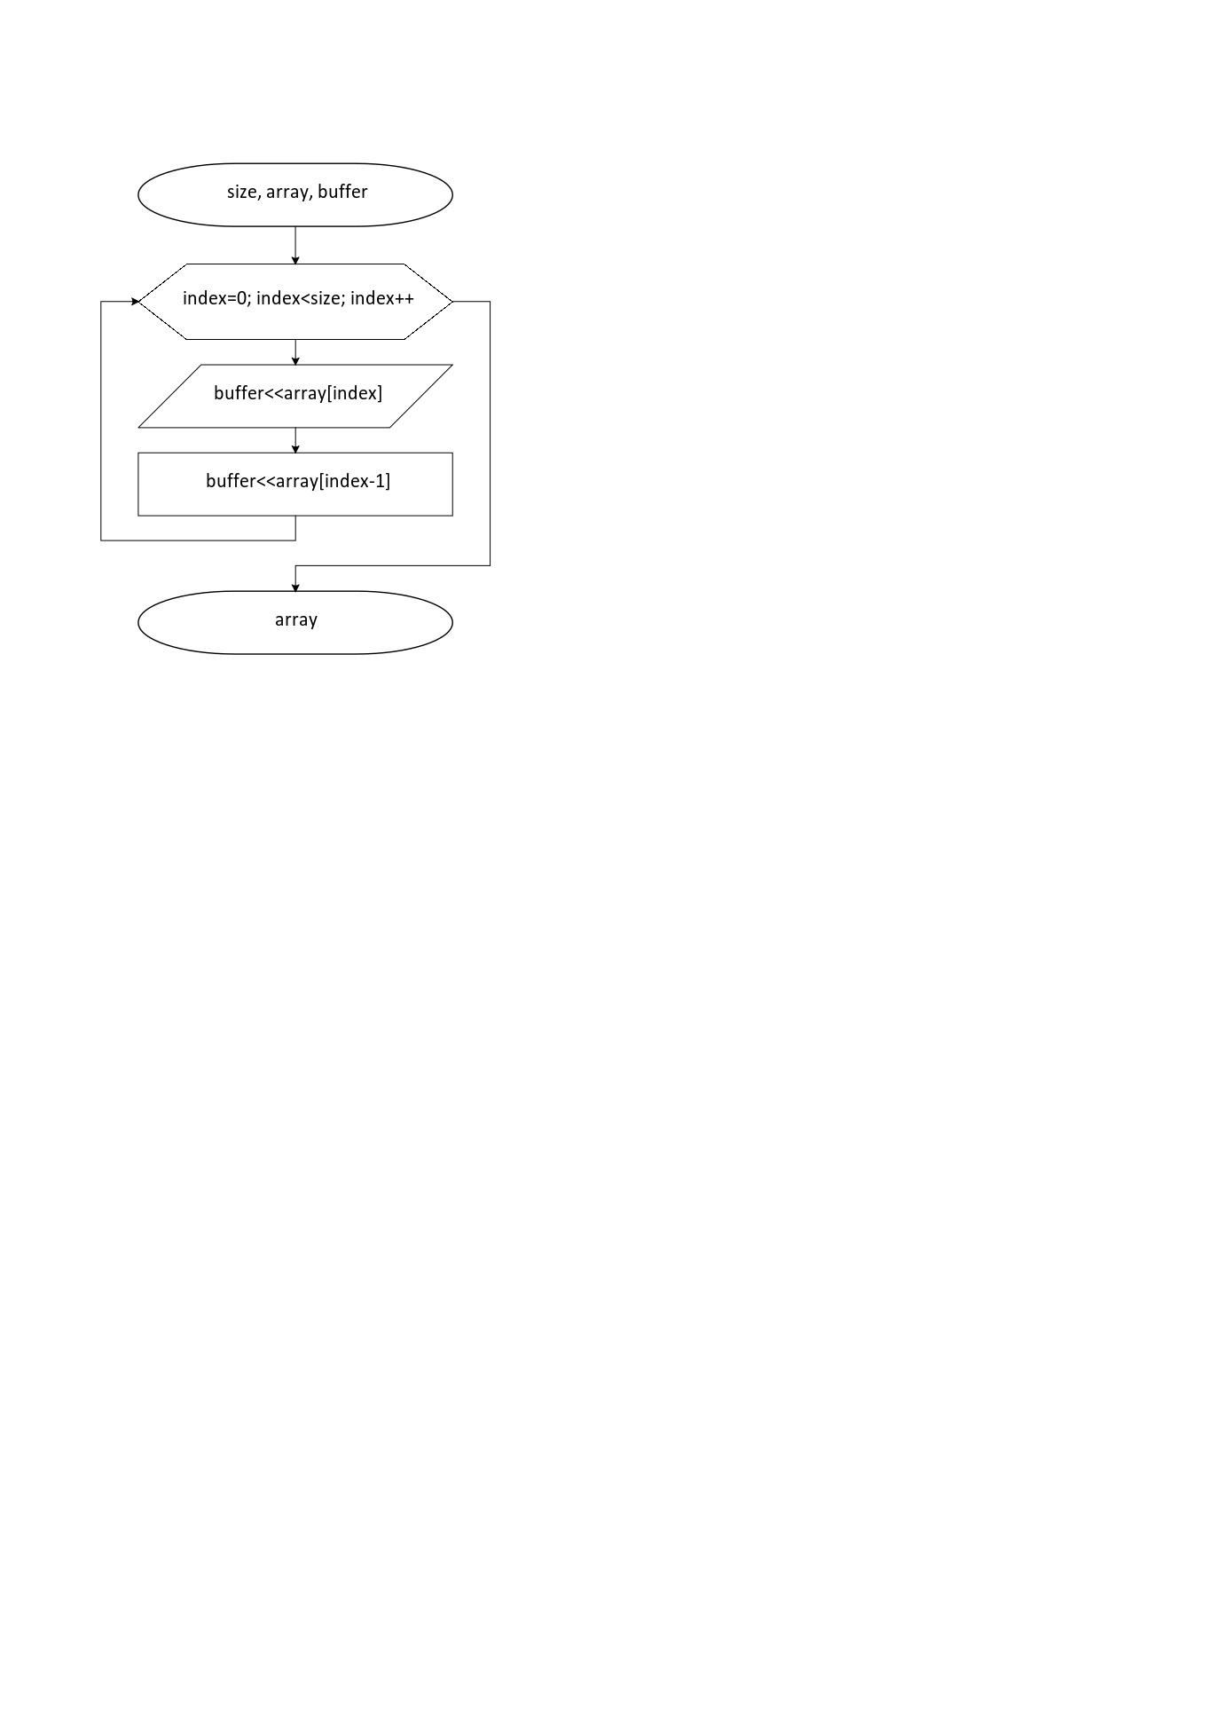

Рисунок 5 – Блок-схема функции ToString(size,array)
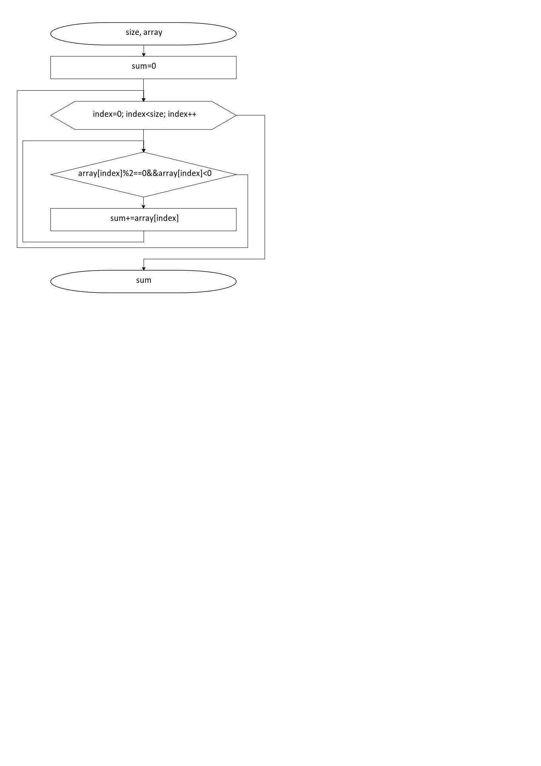
Рисунок 6 – Блок-схема функции get_sum(size,array)

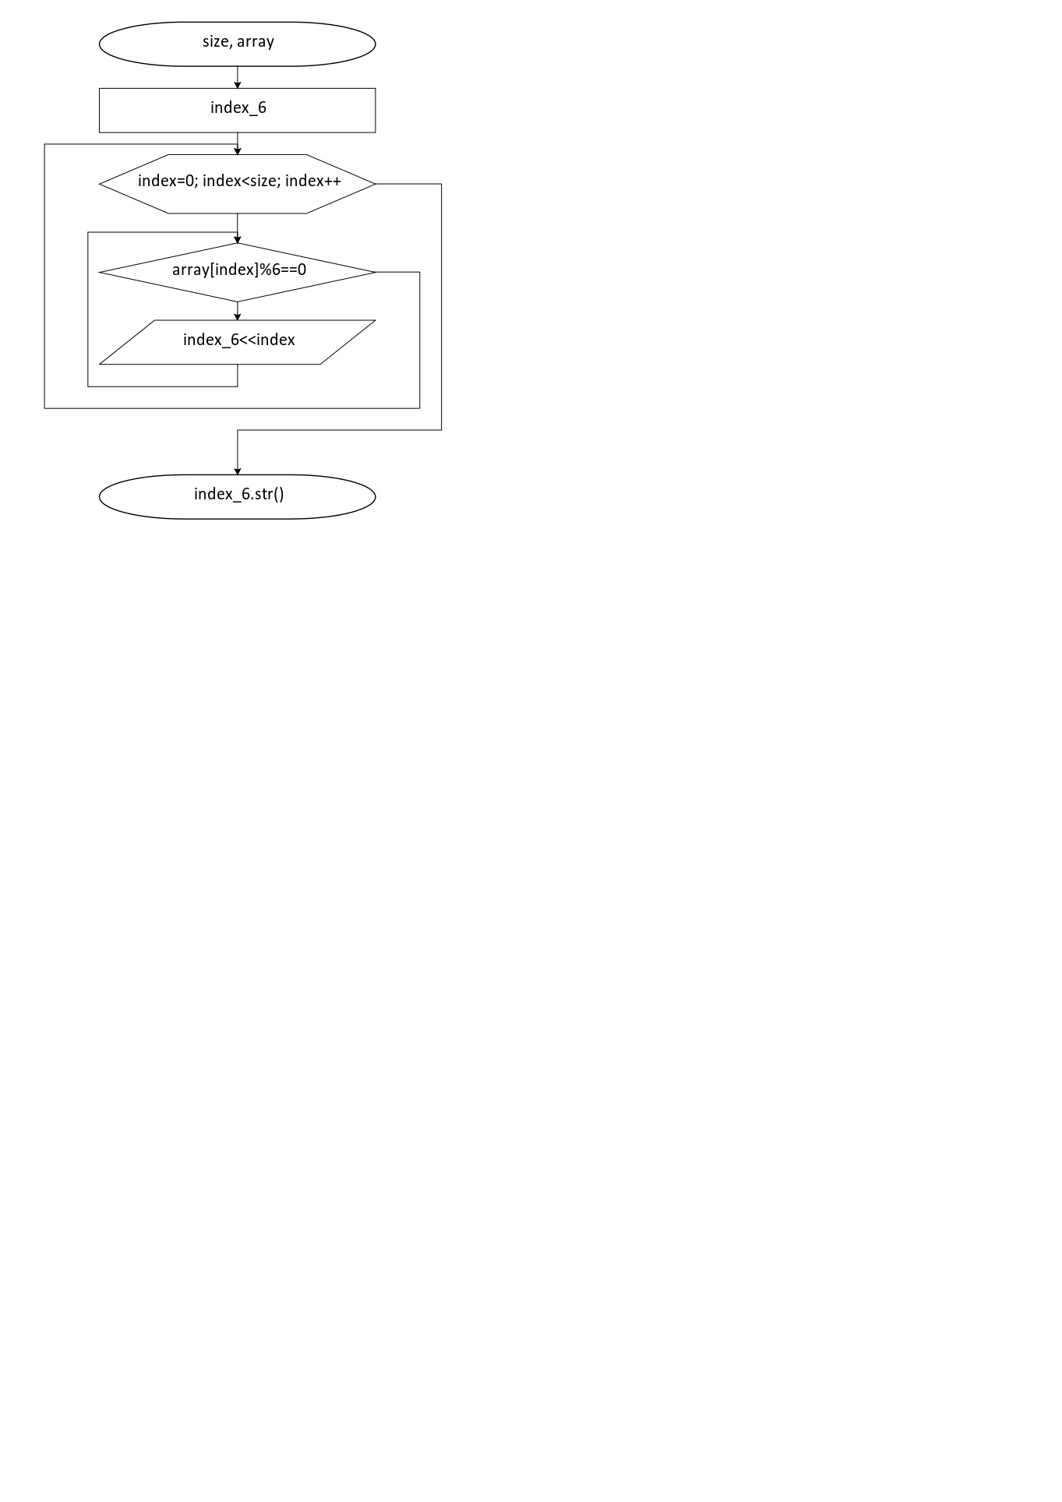
Рисунок 7 – Блок-схема функции get_index(size,array)

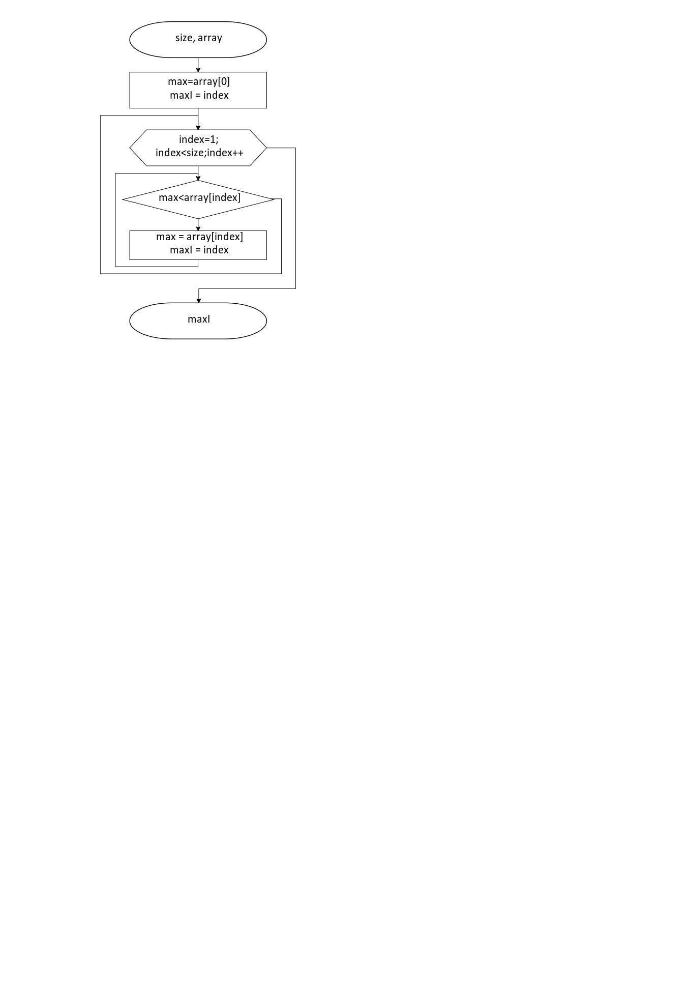
Рисунок 8 – Блок-схема функции get_max_index(size,array)

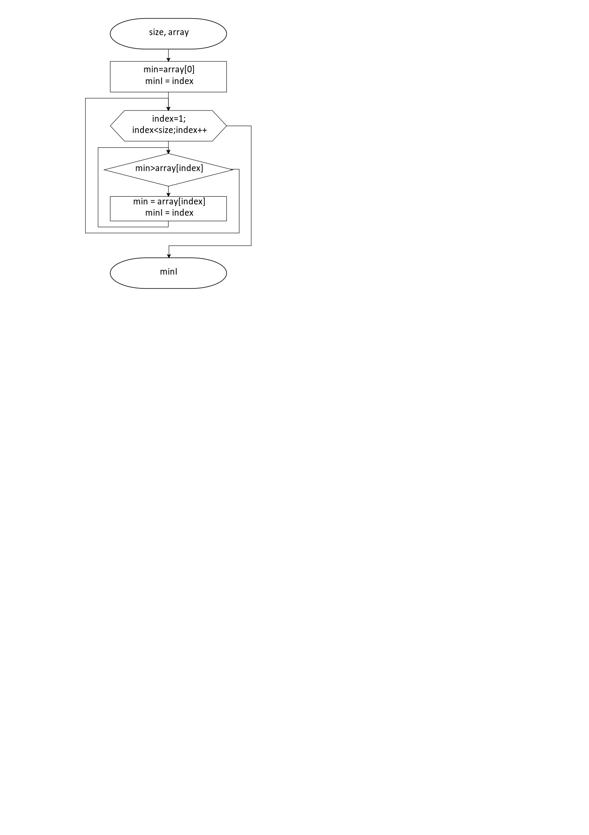
Рисунок 9 – Блок-схема функции get_min_index(size,array)
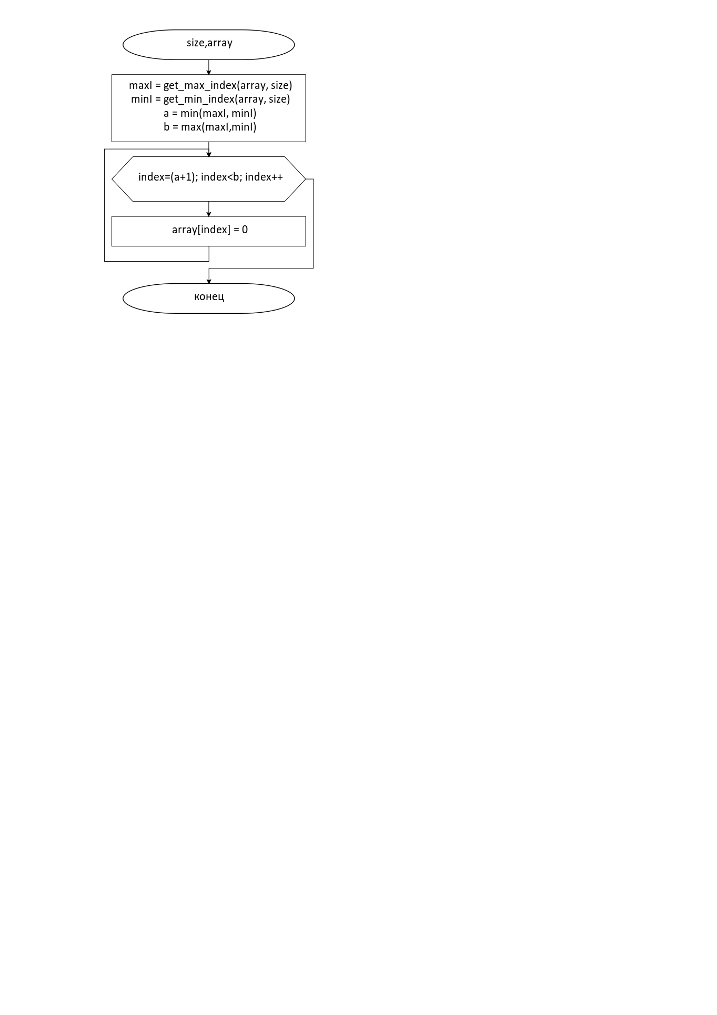
Рисунок 10 – Блок-схема функции
change_elements(size,array)
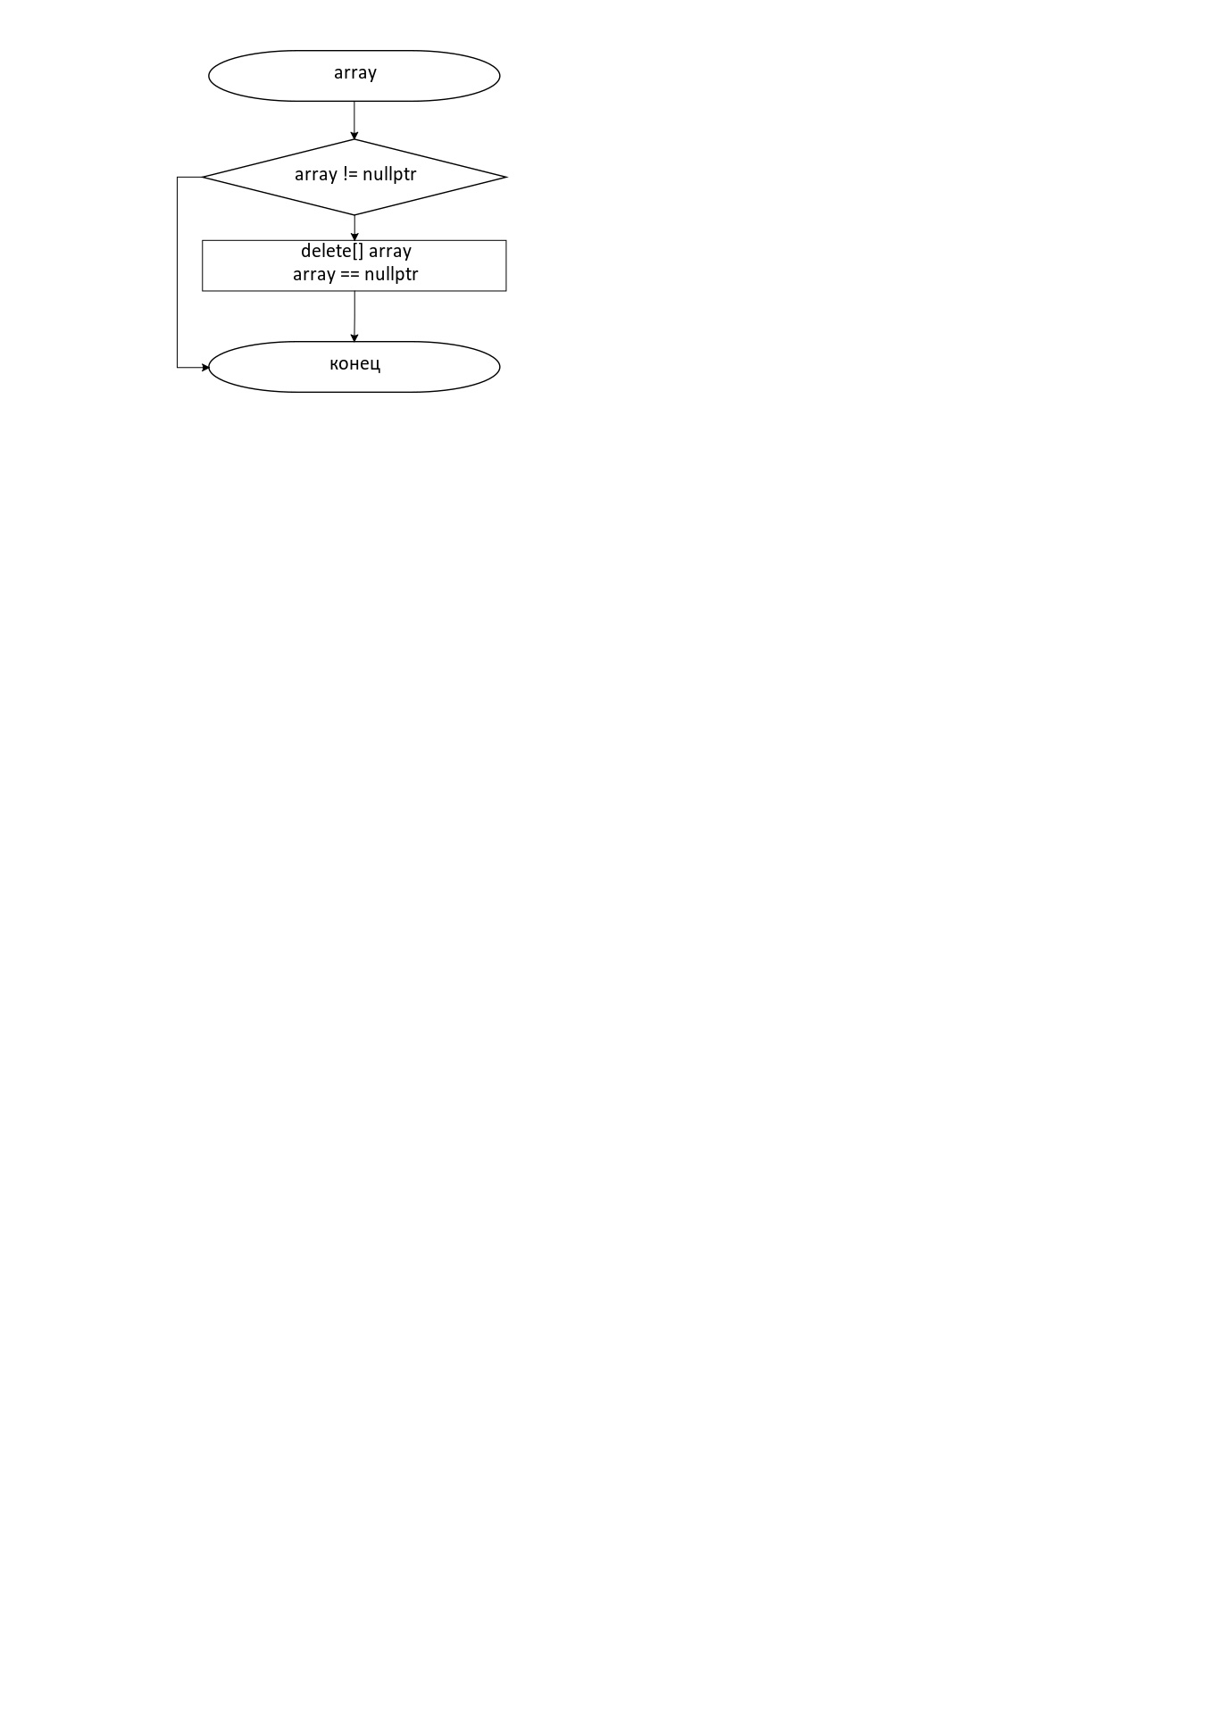
Рисунок 11 – Блок-схема функции delete_array(array)
- Решение задачи на языке программирования C++
#include <string>
#include <iostream>
#include <exception>
#include <random>
#include <sstream>

using namespace std;

/**
* \brief
* \Функция заменяющая нулём элементы между максимальным и минимальным
*/
void change_elements(const size_t size, int* array);

/**
* \brief Ввод размера
* \param message Сообщение пользователю
* \exception При вводе 0
* \return Размер
*/
size_t get_size(const string& message = nullptr );

/**
* \brief Создание массива и заполнение вручную
* \param size Размер массива
* \param message Сообщение пользователю
* \return Указатель на массив
*/
int* create_array_manual(const size_t size, const string& message = nullptr);

/**
* \brief Создание массива и заполнение случайными числами
* \param size Размер массива
* \param message Сообщение пользователю
* \return Указатель на массив
*/
int* create_array_random(
const size_t size,
const int max = 1000,
const int min = -1000);

/**
* \brief
* \param size Размер массива
* \param array Указатель на массив
* \return Массив в виде строки
*/
string ToString(const size_t size, int* array);

/**
* \brief
* \Вариант заполнения массива
*/
enum class user_choice
{
manually,
randomly
};

/**
* \brief
* \Удаление массива
* \param array Указатель на массив
*/
void delete_array(int*& array);

/**
* \brief Функция нахождения суммы чётных отрицательных элементов
* \param size Размер массива
* \param array Указатель на массив
* \return Сумма чётных отрицательных элементов
*/
int get_sum(const size_t size, int* array);

/**
* \brief Функция нахождения индексов элементов значения которых кратны 3 и 6
* \param size Размер массива
* \param array Указатель на массив элементов значения которых кратны 3 и 6
* \return Индексы
*/
string get_index(const size_t size, int* array);

/**
* \brief
* \param size Размер массива
* \param array Указатель на массив
* \return Индекс максимального элемента
*/
int get_max_index(int* array, const size_t size);

/**
* \brief
* \param size Размер массива
* \param array Указатель на массив
* \return Индекс минимального элемента
*/
int get_min_index(int* array, const size_t size);

/**
* \brief
* \Точка входа в программу
* \return 0 в случае успеха
*/
int main()
{
setlocale(LC_ALL, "Rus");
try
{
const size_t size = get_size("Введите размер массива");
cout<<"Выберите способ заполнения массива\n"<<
static_cast<int>(user_choice::manually)<<
" - вручную\n"<<
static_cast<int>(user_choice::randomly)<<
" - случайно\n";

auto user_choice1 = -1;
cin>> user_choice1;
auto choice = static_cast<user_choice>(user_choice1);
int* array = nullptr;

switch(choice)
{
case user_choice::manually:
{
array = create_array_manual(size, "Введите массив:\n");
break;
}
case user_choice::randomly:
{
array = create_array_random(size);
break;
}
default:
{
cerr << "неправильный выбор" << endl;
return 1;
}
}
cout << "Наш массив\n" ;
cout << ToString(size, array);
int sum = get_sum(size,array);
if (sum >= 0)
{
cout << "В массиве нет чётных отрицательных элементов" << endl;
}
else
{
cout << "Сумма отрицательных чётных элементов = " << sum << endl;
}
cout << "Индексы элементов кратных 6: " << get_index(size, array);
change_elements(size, array);
cout << "Наш массив\n";
cout << ToString(size, array);
delete_array(array);
return 0;
}
catch (exception& error)
{
cerr << error.what();
return 1;

}

}

size_t get_size(const string& message)
{
int number = -1;
cout << message;
cin >> number;
if (number <= 0)
{
throw out_of_range("Неправильный размер!");
}
return static_cast<size_t>(number);
}

int* create_array_manual(const size_t size, const string& message)
{
cout << message;
int* array = new int[size];
for (size_t index = 0; index < size; index ++)
{
cin >> array[index];
}
return array;
}

int* create_array_random(const size_t size, const int max, const int min)
{
//Will be used to obtain a seed for the random number engine
std::random_device rd;

//Standard mersenne_twister_engine seeded with rd()
std::mt19937 gen(rd());

std::uniform_int_distribution<> uniformIntDistribution(min, max);

auto* array = new int[size];
for (size_t index = 0; index < size; index ++)
{
array[index] = uniformIntDistribution(gen);
}

return array;
}

string ToString(const size_t size, int* array)
{
stringstream buffer;
for (size_t index = 0 ; index < size - 1; index ++)
{
buffer << array[index]<< ", ";
}
buffer << array[size - 1] << "\n";

return buffer.str();
}

void delete_array(int *& array)
{
if (array != nullptr)
{
delete[] array;
array == nullptr;
}
}

int get_sum(const size_t size, int* array)
{
int sum = 0;
for (size_t index = 0 ; index < size; index ++)
{
if(array[index] % 2 == 0 && array[index] < 0)
{
sum += array[index];
}
}
return sum;
}

string get_index(const size_t size, int* array)
{
stringstream index_6;
for (size_t index = 0 ; index < size; index ++)
{
if(array[index] % 6 == 0)
{
index_6 << index << ", ";
}
}
return index_6.str();
}

int get_max_index(int* array, const size_t size)
{
int max = array[0];
int maxI = 0;
for (size_t index = 1 ; index < size; index ++)
{
if(max < array[index])
{
max = array[index];
maxI= index;
}
}
return maxI;
}

int get_min_index(int* array, const size_t size)
{
int min = array[0];
int minI = 0;
for (size_t index = 1 ; index < size; index ++)
{
if(min > array[index])
{
min = array[index];
minI= index;
}
}
return minI;
}

void change_elements(const size_t size, int* array)
{
int maxI = get_max_index(array, size);
int minI = get_min_index(array, size);
int a = std :: min(maxI, minI);
int b = std :: max(maxI, minI);
for (size_t index = (a + 1) ; index < b; index++)
{
array[index] = 0;
}
}
- Решение тестовых примеров
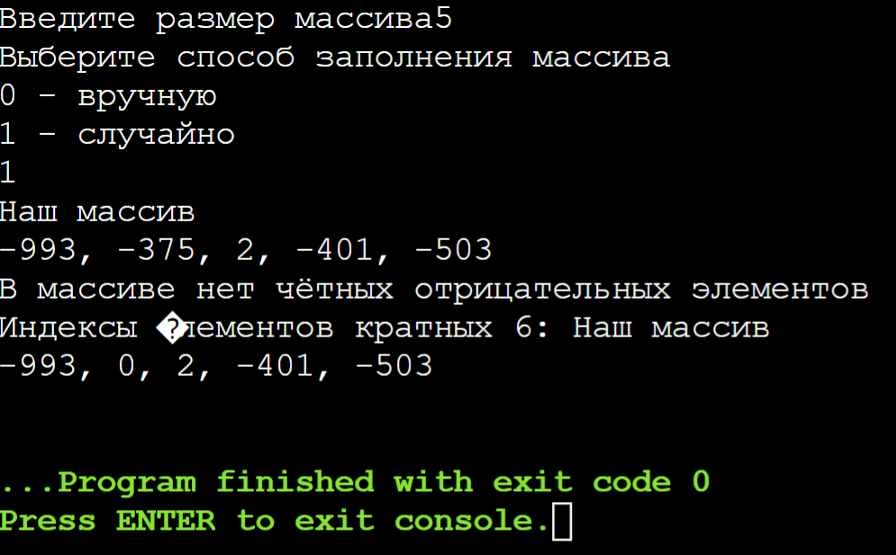
Рисунок 12 – Расчёты
- Зачет задания в GitHub

Рисунок 13 – Зачет задания в GitHub

